Козьминская
МСО школа
№ 23
10 июня
2010 год
Козьминские
школьные вести

Издаётся с мая 2004 года

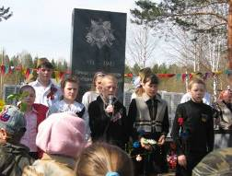
Салют, Победа!!!

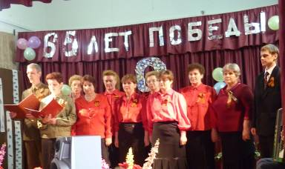
Козьминская школа проделала большую работу, чтобы достойно встретить великий день Победы. Мы ждали этого праздника. Вся предпраздничная неделя в школе была насыщена мероприятиями. На конкурсе плакатов о Победе учащиеся с 5 по 11 класс проявили свои таланты. Для ветеранов были сделаны открытки, которые ребята разнесли по домам. Прошла в школе и викторина о тех памятных событиях, подготовленная учителем истории Ивановым Д.В. Победители были отмечены грамотами. Свои победы в спортивных состязаниях 5 мая ученики школы тоже посвятили Победе. 6 мая в классах проведены уроки мужества. Учащиеся 7 - 9 классов подготовили интересные презентации и фильмы о событиях далёких для них дней.
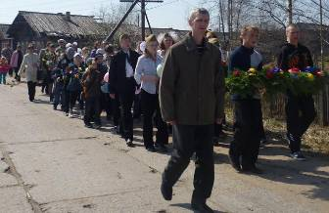
Самым важным для нас стало открытие в школе зала Славы. Был собран большой материал и оформлены стенды: «Они погибли за Родину», «Вот они – герои тыла», «Судьбы, опалённые войной», «Герои - земляки», «Выстояв, победили», «Школа в годы войны», «К 65-летию Победы». На открытие зала Славы в школе 7 мая были приглашены все односельчане. Зал не смог вместить всех пришедших, которых встречала музыка военных лет. В праздничном концерте 8 мая участвовали не только работники дома культуры, но и наши ветераны, учителя, ученики. Сценарий был разработан Смирновой Н. С. Прекрасное исполнение песен хором учителей, вокальное пение Белоголовой Т.Н., чтение стихов Велики В. К., сценка, где главные роли сыграли Иванов Д. В. и Латышева Е. С., ведущие концерта Таратин А. Л. и Черкасова Е. Н. были тепло приняты односельчанами и гостями нашего села.
9 мая в с. Козьмино был открыт новый памятник павшим воинам-землякам. Директор школы Кобычева Т. Н. торжественно открыла митинг, на котором прозвучали стихи в исполнении учеников школы, торжественно в почётном карауле стояли ребята. Гирлянды и зелёные веточки с цветами были возложены к памятнику.
Такое событие, как празднование 65-летия Великой Победы, надолго останется в наших сердцах.
Белоголова Т. Н.

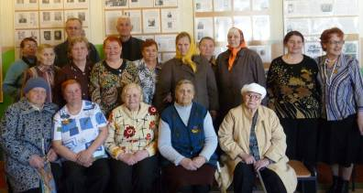
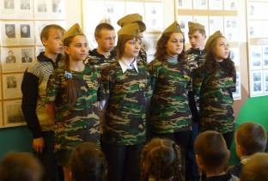

На открытии было рассказано о каждом стенде, затронуты судьбы их героев, показаны презентации. Поделились своими воспоминаниями Г.В. Кобычева, Н.А. Залужская. Эти рассказы останутся у нас в памяти.
Звучали выступления учащихся: стихи, песни. Директор школы Кобычева Т.Н. вручила книги «Код памяти - 1945» ученикам школы и героям их рассказов.

День математики
19 апреля впервые прошел День математики. Утром во всех классах прошли занимательные уроки. Например, у нас, в 8 классе, прошла игра «Русское лото». Девочки играли против мальчиков, поочередно выбирая вопросы. Было очень интересно! Победила, конечно, дружба. Еще был конкурс на лучшего знатока таблицы умножения. Прошел конкурс «Задачки от Сократа». Участвовали не только ученики, но и учителя. В течение дня Букатова Ксюша, Ложкина Юля и Сергеев Никита показывали интересные фокусы. Всем очень понравилось!
В конце дня прошла увлекательная игра «Математическое путешествие». Ребята разделились на 4 команды, во главе со старшеклассниками. Первым был конкурс составить паровоз, считая примеры. Потом нам дали маршрутные листы, и мы путешествовали по станциям. Второй была станция «Кроссвордная». На третьей станции нужно было из маленьких деталей собрать квадрат. Все с этим быстро справились. На следующей станции мы решали примеры и интересные «заковыристые» задачки. И с этим заданием мы справились легко. В конце игры прошел мини – концерт. 7 класс показал сценку про число 13. Ребята 7, 8 и 9 класса сыграли смешную историческую сценку.
День прошел замечательно! Спасибо всем: и учителям математики и ученикам! Латышева Эльвира
Ох, уж эта физика…
28 апреля в нашей школе прошёл фестиваль «Волшебный мир физики». К нам приехали гости с района. Наши ученики готовили разные проекты и очень волновались перед выступлением.
И вот наступил этот момент, когда начиналось открытие фестиваля. В начале нашим гостям был представлен клуб «Почемучка» и его члены: Арихина Елизавета, Кирьянов Константин, Таратин Егор и Мысова Светлана. Затем они выступили со своими рефератами.
После выступила группа учеников со своими докладами: Букатова Кс., Ложкина Ю., Гладышева Е., Кучин П., Туркин А., Белоголов А., Латышева Э., Сергеев Н., Иванова Д., Залужский В., Денисов М., Георгиади И., Леонтьев Б. Все проекты были интересными и увлекательными. По окончанию фестиваля ученикам девятого класса были вручены грамоты, а участникам – сертификаты.
Ложкина Юля

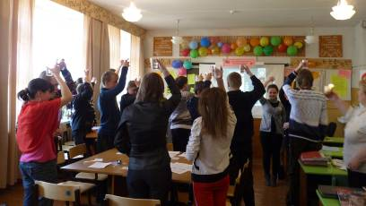

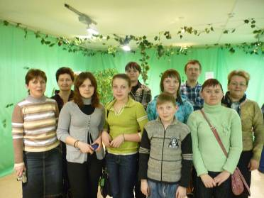
Конкурсы, конкурсы, конкурсы…
29 мая прошел конкурс «Ученик года». За это звание боролись Упыр В.(3 кл.), Быкова Н. (5 кл.), Тупысев В. (6 кл.), Гладышева Е., Ложкина Ю. (10 кл.), заочно приняли участие Арихина Е. (9 кл.), Сергеев Н. (11 кл.).
Ребята прошли испытания по нескольким конкурсам. Сначала была «Визитка». Первым одноклассники представили Тупысева Василия, про которого они сочинили забавные частушки. Об Упыр Валерии рассказали, в каких конкурсах и делах она принимала участие. Про Быкову Нину ребята и спели песню, и прочитали стихи. Ложкину Юлию представила Букатова К., поведав зрителям о том, что обозначает её имя. О Сергееве Никите и Арихиной Елизавете рассказала Денисова Г.А.. Обо всех участниках интересные сведения добавила Смирнова Н.С.
В конкурсе «Моё хобби» участники представили свои увлечения. Тупысев В. поиграл со зрителями в рыбалку, Гладышева Е. продемонстрировала зажигательный танец, Упыр В. спела красивую песню, Быкова Н. представила своё рукоделие, Ложкина Ю. прочитала свои стихи.
Зрители очень поддерживали участников. После подведения итогов конкурса, жюри объявило результаты: победителями стали Тупысев В. и Ложкина Ю. Поздравляем!
А ещё были подведены итоги конкурса «Класс года». 1 место заняли 9 и 5 классы, 2 место досталось 6,7 и 2,4 классам, третье – у 8 и 1,3 классов. Быкова Нина

В весенние каникулы ученики и учителя посетили г. Сыктывкар: побывали нас выставке бабочек, на спектакле в театре драмы.

Неделя здоровья
Денисова Г.А. познакомила нас с тем, кто такие «Оптимисты и пессимисты. Кому легче жить?» 6 апреля состоялась фотоакция «Поделись улыбкою своей», где каждый ученик школы улыбнулся фотообъективу. 7 апреля учащиеся школы рисовали плакат на тему: «Здоровый образ жизни». Никому не составило большого труда защитить свое произведение искусства. В итоге 7 класс занял 1 место в конкурсе, изобразив чудесного карапуза, радующегося солнцу, воздуху и воде. Еще в этот же день прошли спортивные соревнования (челночный бег). Победители награждены грамотами. 8 апреля на уроках был проведён информационный бюллетень о зубной щетке: «Величайшее изобретение человечества»
9 апреля открытый урок в 1 и 3 классах для учителей района на конкурс «Урок года» провела Латышева Е.С.. Прошло и анкетирование учащихся. В целом неделя прошла активно и с пользой. Букатова К.

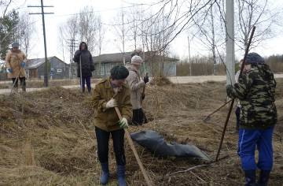

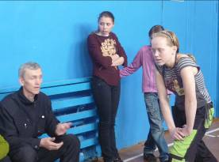

Традиционно весной люди выходят на уборку территории. Не осталась в стороне и школа: не только учащиеся, но и техслужащие, учителя постарались сделать территорию школы чище.

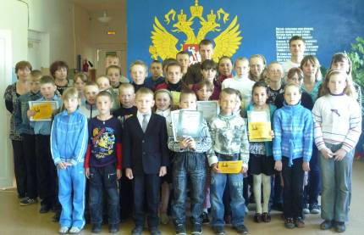
Наша гордость
Вот и закончился такой непростой учебный год. Много событий он принёс: новые директор и завуч, аттестация школы, сильные морозы и отмена занятий. Подведены итоги учебного года. Очень приятно, что у нас в школе неуспевающих нет. Награждены грамотами школы все хорошисты школы. По итогам года вручены грамоты и активистам: Денисову М., Гладышевой Е., Букатовой К., Ложкиной Ю..
Хочется сказать о наших победителях в различных районных и областных олимпиадах и конкурсах.
Денисов Матвей прошел первый (заочный) отборочный тур областного конкурса юношеских исследовательских работ имени Ломоносова (учредитель - «Национальный парк «Кенозерский»), приглашен во второй (очный) тур.
Во Всероссийской олимпиаде «Авангард» приняли участие Тупысев Василий, Быкова Нина, получив бонусные баллы. МОЛОДЦЫ, РЕБЯТА! Так держать!
В районной дистанционной олимпиаде по информатике заняли первые места Викторова П. и Тупысев В. В областной дистанционной олимпиаде по информатике приняли участие Латышева Э., Мысова С., Ложкина Ю. Молодцы!!!
В районном конкурсе «Война прошлась по этим судьбам» в номинации «Война в памяти односельчан» 1 место занял 8 класс в коллективной работе и Ложкина Ю. «Молодые - ветеранам». Таратин Е. победил в фотоконкурсе на приз газеты «Маяк». Букатова К.

Звенит, звенит звонок
И вот наступил этот волнующий день! На линейке торжественно выглядели наши выпускники: девчонки в школьной форме с пышными бантами, а мальчишки в красивых костюмах - очень приятно было на них смотреть.
Каждый класс приготовил сюрпризы: 1 и 3 классы спели песню, 5 класс исполнил озорные частушки про выпускников, 6,7 класс подарил выпускникам самодельные кораблики, которые символизируют дальнейшее их плаванье, восьмиклассники вручили номинации выпускникам, а девчонки-десятиклассницы исполнили песню «Понимаешь» на новый лад.
Потом наши выпускники, преодолевая препятствия, попали в чудесную страну к волшебнику Денису Владимировичу, помощницами которого были десятиклассницы. Выпускники хотели попросить у волшебника хорошо сдать экзамены, но волшебник открыл им страшную тайну, что он вовсе не волшебник, но желает им удачи на экзаменах! Сергеев Никита и Литвиненко Дарья подали Последний прощальный звонок. Места наших будущих выпускников по заняли 8 и 10 класс.
Иванова Дарья.

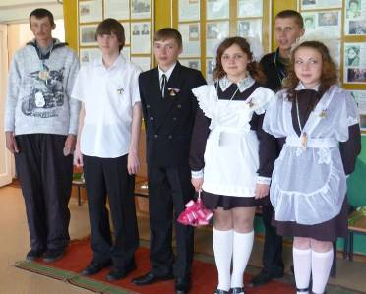



Участники олимпиады по ИТ серьёзно выполняют свои работы!

Поздравляем всех с окончанием
учебного года!

Газета выходит 1 раз в четверть. Тираж 10. Редакционная коллегия – Смирнова Н. С., Белоголова Т. Н., спецкорреспонденты из каждого (с 5 по 11) класса.
Адрес – 165787 с. Козьмино, ул Первомайская д. 35,
телефон 8 818 59 74124

